Игровое занятие «Развитие навыков жизнестойкости»
В рамках осенней недели психологии, в первом классе МБОУ СОШ с.Большой Труев прошло игровое занятие на тему "Развитие навыков жизнестойкости".

Целью данного мероприятия являлось формирование у обучающихся понимания разнообразия эмоций человека, умения передавать свои переживания; обучение техникам релаксации.
Первоклассники играли в игры "Надуй воздушный шарик", "Покажи настроение с помощью глаз", "Покажи эмоции". С помощью данных игр, ребята обучились приемам снятия эмоционального напряжения, освоили приемы саморегуляции.

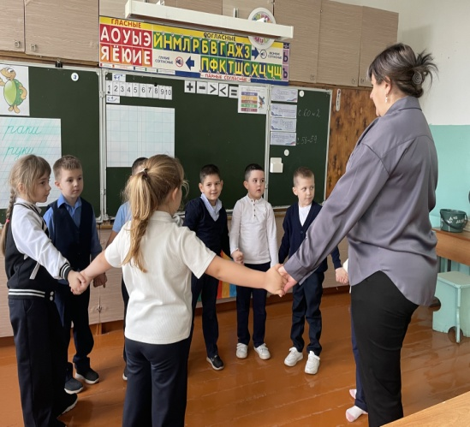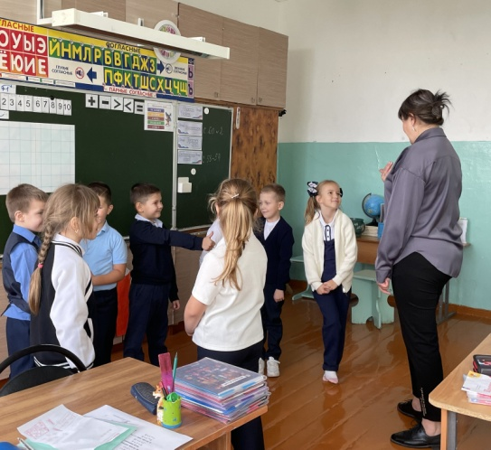

Педагог психолог Усманова С.Ю.

